很多杀友在安装使用旧版本的时候，经常会遇到这种问题。提示SD卡状态异常，导致旧版本无法使用。

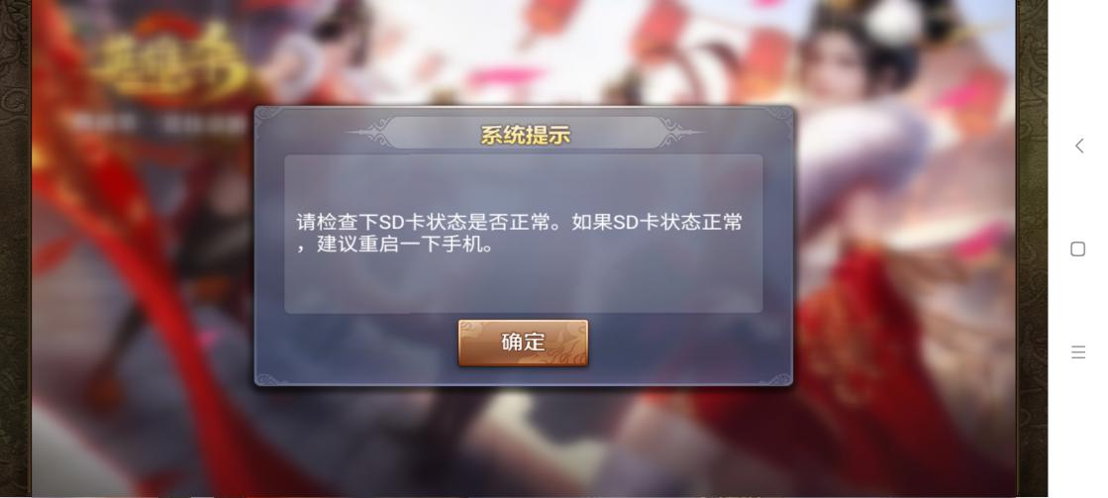

怎么解决呢？首先我们在应用商店找到一个名叫VMOS的软件，就是下面这个，下载安装。这是一个在手机上模拟手机的软件。



安装打开。

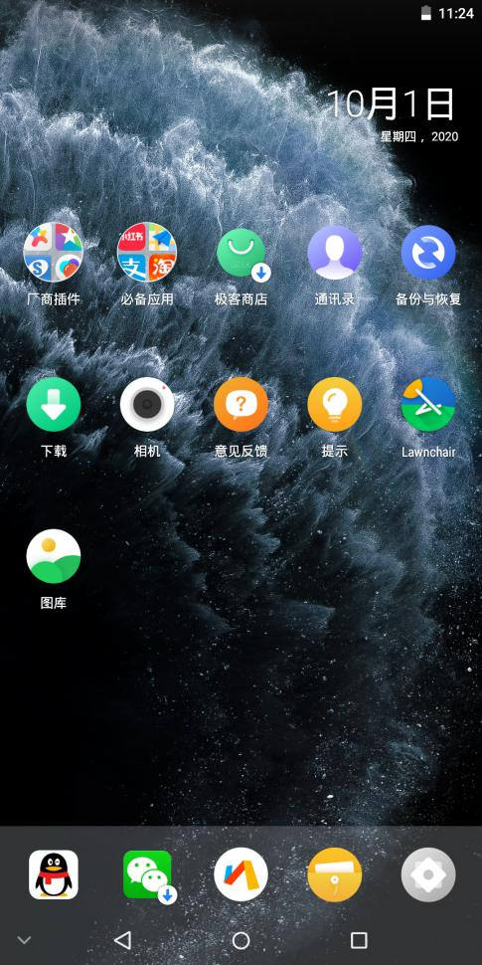

安装英雄杀旧版本。

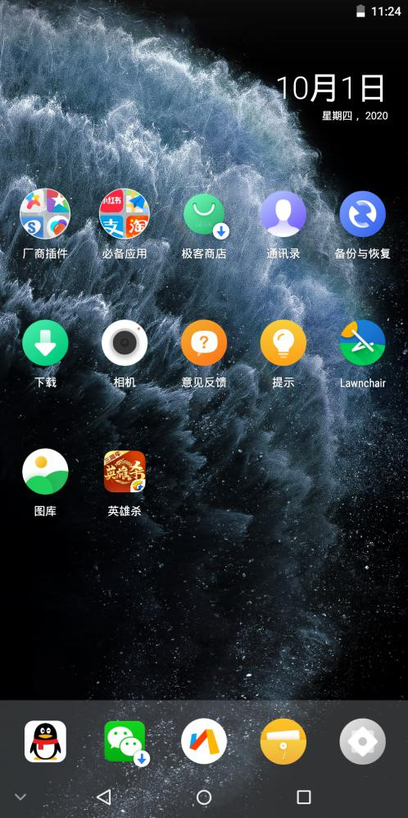

打开即可成功运行。

而且它可以也可以和手机上的新版本共存使用。

甚至可以安装更老的银两十连版本3.2.1版本。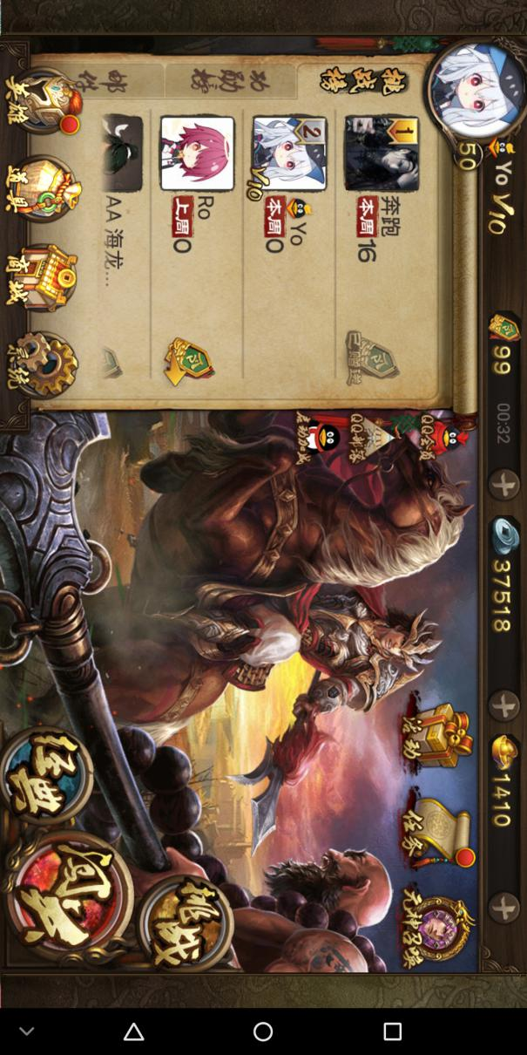

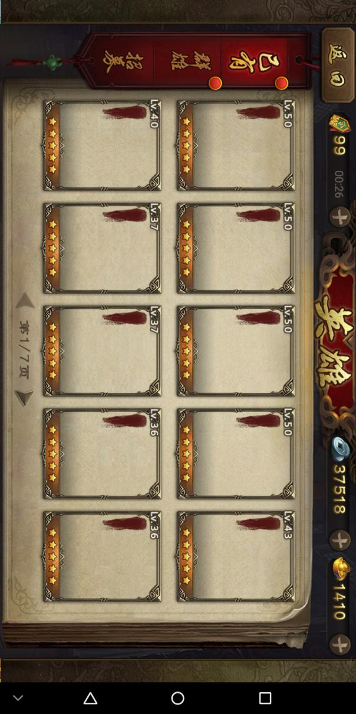

软件为偶然间发现，非广告。

笔者：Ro